Здравствуйте, Олег! Мне очень понравилось разрабатывать дизайн вашего приложения, буду рада сотрудничеству. Идея очень интересная, желаю удачи в ее реализации!
Несколько комментариев к моей работе:
- Убрала меню «бургер» слева, так как обычно оно не используется вместе с нижней навигацией и конкурирует с ней. Вместо него предлагаю дополнительную информацию расположить в выпадающем меню в виде вертикальных точек (сверху справа).

- Информация о том, сколько всего было потрачено, на мой взгляд, лишняя. Важно знать лишь цифру в месяц, так проще понимать дорого или нет обходится машина, можно сравнить с зп. Цифра за все время кажется большой и может даже расстроить:( Можно с месяца переключится на год и посмотреть график трат в этом году.

- Расход топлива в кВт/ч, не понятно, о чем речь. Спросила знакомых автомобилистов, они так же не догадываются. Если дело в мощности двигателя, то не понятно, зачем эта информация. Если для электромобилей – то не следует это показывать, если машина обыкновенная, а лучше дать информацию о расходе в л/ч.

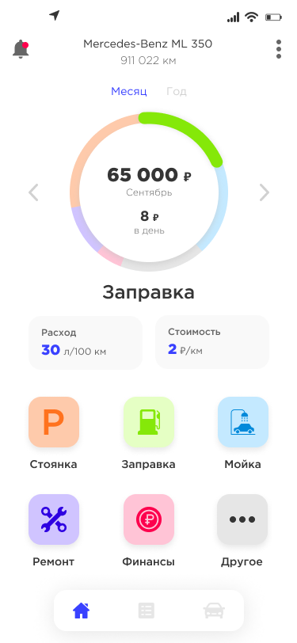
- Поиск на главной странице не очень важная вещь, предлагаю его убрать в выпадающее меню. Иконка с линейкой и карандашом – не понимаю, куда ведет, ее убрала, но можно добавить.

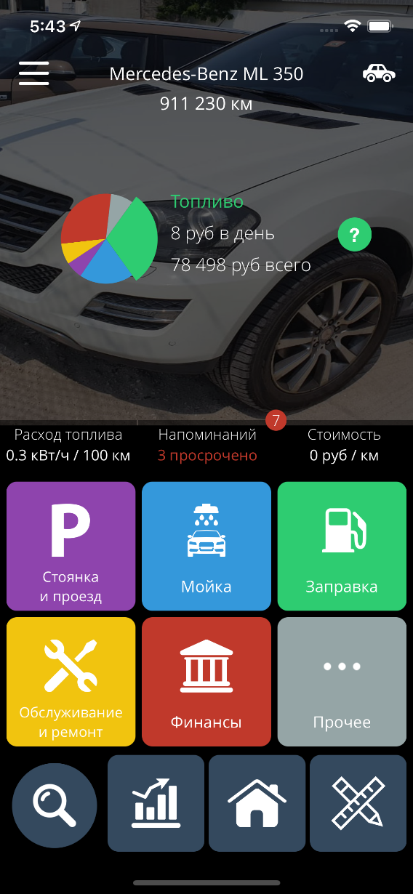

- Интересно, как будет использоваться QR-код. Если он не нужен, то предлагаю на его месте расположить кнопку «Сохранить». Так пользователь может сохранить и выйти с открытой клавиатурой (не нужно будет ее закрывать)
- Вместо кВт поставила литры. Кнопка «скрепка» - не понятно зачем, решила отказаться.
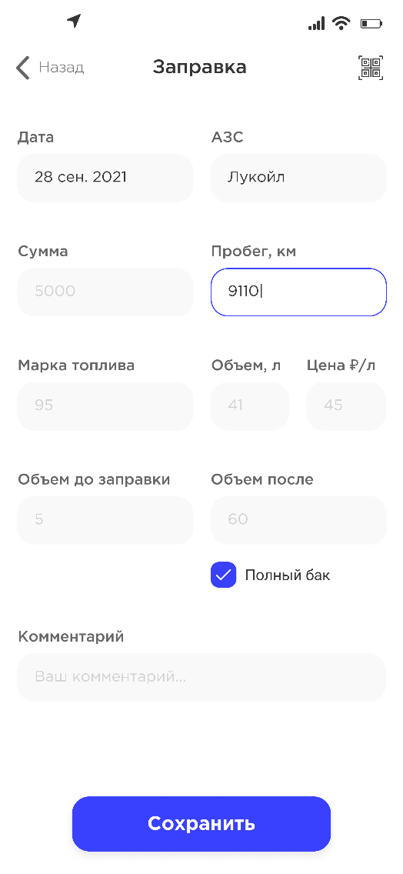
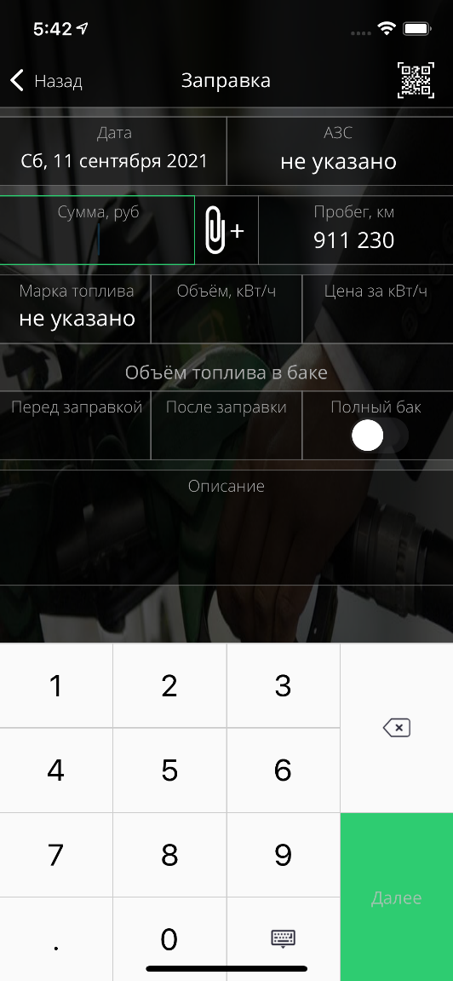

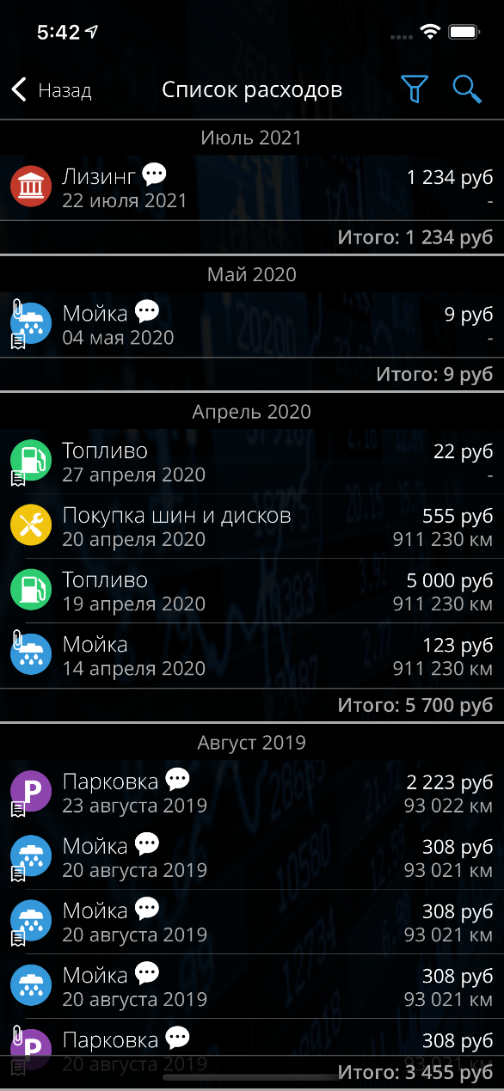
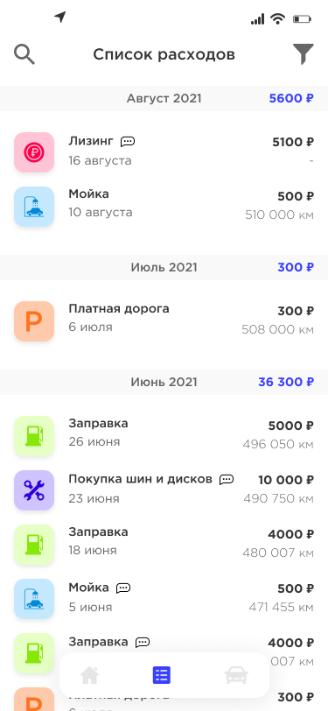
- На этой странице ничего не меняла

Ссылка на прототип в фигме: https://www.figma.com/proto/KeBBhB8TwiKNkOYzwptsZf/Авто?page-id=0%3A1&node-id=6%3A2681&viewport=241%2C48%2C0.58&scaling=scale-down&starting-point-node-id=6%3A2681&show-proto-sidebar=1
Буду рада обратной связи! Можно через телеграм @anna_tsapleva

